***FÉRIAS DE JULHO***

**FESTAS BÍBLICAS**

**Aula 04 – Festa do Purim**

Nesta última aula de férias vamos festejar a alegria do Senhor em nossas vidas.

**Para você professor (a)**

A festa do Purim é a festa mais animada do povo judeu, pois significa a libertação do Pur, a sentença que foi quebrada e o povo foi livre.

Viver o Purim é viver a liberdade, é ter alegria, é ter o livramento de Deus.

Nós temos o Purim o Senhor. Ele nos libertou e NADA e NINGUÉM poderá nos separar de seu grandioso amor.

Formador, leia o livro de Ester. Esse livro contém os detalhes que você precisa para mostrar a relevância e importancia dessa festa

**Base Bíblica**

Ester 9.16-32

**Objetivo**

Muitas vezes passamos por dificuldades que querem nos destruir e nos colocar na condição de derrotados.

Mas Deus sempre olha para os seus filhos.

Como Ester, precisamos ser obedientes a Ele, ouvir a sua voz e ter coragem e disposição para fazer aquilo que Ele nos enviou.

Que nessa aula, essa alegria de ter o Senhor e viver sempre um livramento especial seja o ponto alto. Faça do Purim uma festa que represente a FELICIDADE, ALEGRIA, REGOZIJO E HONRA.

**Situação da Criança**

Todas as pessoas passam por dificuldades. Com os servos de Deus não é diferente. O Senhor não nos prometeu uma vida sem sofrimento ou sem lutas. Mas Ele nos prometeu que estaria conosco todos os dias, nos livrando e fazendo de nós, sempre, mais que vencedores.

Para os servos de Deus semore haverá livramento. Sempre haverá liberdade. Sempre teremos o Purim, a alegria, a felicidade, regizijo e honra.

**Sugestão para o desenvolvimento da Aula**

A festa do Purim é reconhecida como uma festa muito alegre onde os judeus comem e bebem muito.

Carne e vinho são os pratos principais. Então no nosso kids podemos fazer um cardápio com suco de uva e kibe.

Um doce muito tradicional dessa festa chama-se “orelha de hamã”. Prepare essa receita e leve para as crianças. Será muito divertido.

**Orelha de Hama**

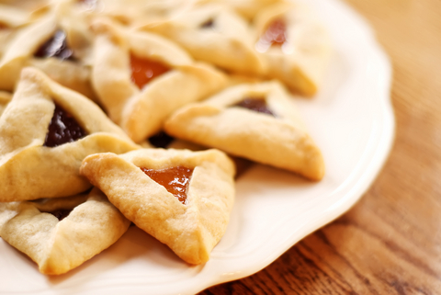

Ingredientes

3 ovos

Amontoando 3/4 de xícara de açúcar branco

½ xícara de óleo ou purê de maçã

Raspas de 1 limão

Raspas de 1 laranja

4 xícaras de farinha

2 tsps de fermento em pó

Pitada de sal

Possíveis recheios:

Lascas de chocolate, geléia de frutas, morangos e manteiga de amendoim.

Instruções

1. Bata os ovos, açúcar e raspas.

2. Peneire a farinha eo fermento em pó, em seguida, adicione lentamente a mistura úmida. Amasse juntos com a mão até que a massa vem junto e não é pegajoso.

3. Estenda e usar um vidro redondo para fazer círculos na massa - preencher com todos os tipos de coisas, tais como: chips de chocolate, geléia de fruta, morangos e manteiga de amendoim (coloque a manteiga de amendoim por baixo do morango).

4. Asse por 12-15 minutos a 350 até dourar.

**Decoração**

Purim representa alegria. Então encha o kids de bexigas coloridas. Você pode usar toda a sua criatividade, incluir tecidos, almofadas. Preparar o ambiente é preparar o coração dos pequenos para viver essa festa.

Durante essa aula, faça muitas brincadeiras com música. Se conseguir, faça um camarim com penteados diferentes, maquiagem, e termine tudo com um desfile do kids. Será muito divertido!

**Contando a História**

Hoje estamos celebrando uma festa que representa algo muito legal: a liberdade!

Essa festa começou a ser celebrada depois que Deus disse ao povo que para eles sempre haveria: FELICIDADE, ALEGRIA, REGOZIJO e HONRA.

Essa é a festa do Purim. A festa que comemora o que em que o povo de Deus teve a sorte mudada, eles estavam vivendo uma perseguição para serem destruídos, mas o Senhor os livrou.

Vamos assistir um vídeo que conta como isso tudo aconteceu....

<https://www.youtube.com/watch?v=VNbHEFKtnaQ>

Como temos coisas importantes para aprender com a rainha Ester. Ela foi muito obediente ao Senhor. Teve coragem de fazer a vontade de Deus, mesmo correndo o risco de perder sua própria vida.

No dia em que o povo recebeu o direiro de lutar, eles venceram aqueles que queriam destruir suas vidas. E a partir daquele dia, durante todos os anos os judeus fazem essa comemoração. Eles lêem essa história Bíblica e se lembram de como o Senhor os livrou da sentença de morte.

A festa do Purim é uma festa muito alegre. Todos comem e bebem muito. Nos dias de hoje foi até inventudo um doce muito diferente que se chama orelha de hamã.

E vocês sabiam que essa festa também é para nós? O Senhor todos os dias nos livra daquilo que quer nos destruir. E ele quer nos dar essa alegria, o Purum de Deus sempre estará nas nossas vidas.

**Oração**

“Senhor, muito obrigada por livrar do mal que quer me destruir. Eu desejo viver a sua alegria. Muda Senhor a minha sorte, e me dá a sua alegria. Em nome de Jesus. Amém.”

**Versículo**

“E para os judeus houve luz, e alegria, e gozo, e honra.”  
[Ester 8:16](https://www.bibliaonline.com.br/acf/et/8/16)

**Verificação do Ensino**

Qual o nome da judia que foi para o palácio para se tornar rainha e ajudar o povo?

Quem queria destruir os judeus?

O que significa Purim?

Como essa festa é comemorada?

Qual livro da Bíblia conta essa história?

**Oferta**

Ester entregou a sua vida para que o plano de Deus se cumprisse. Desde o inicio ela foi obediente, participando do concurso de beleza, e seguindo as orientações de seu primo.

Ester se preocupou em fazer a vontade de Deus em primeiro lugar e por isso nada faltou para ela.

Quando consagramos as nossas vidas e o nosso melhor ao Senhor, nada nos falta. Por isso agora vamos consagrar ao Senhor as nossas ofertas com todo o nosso amor.

**Atividade**

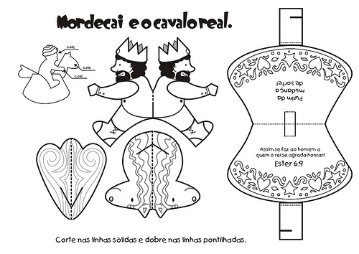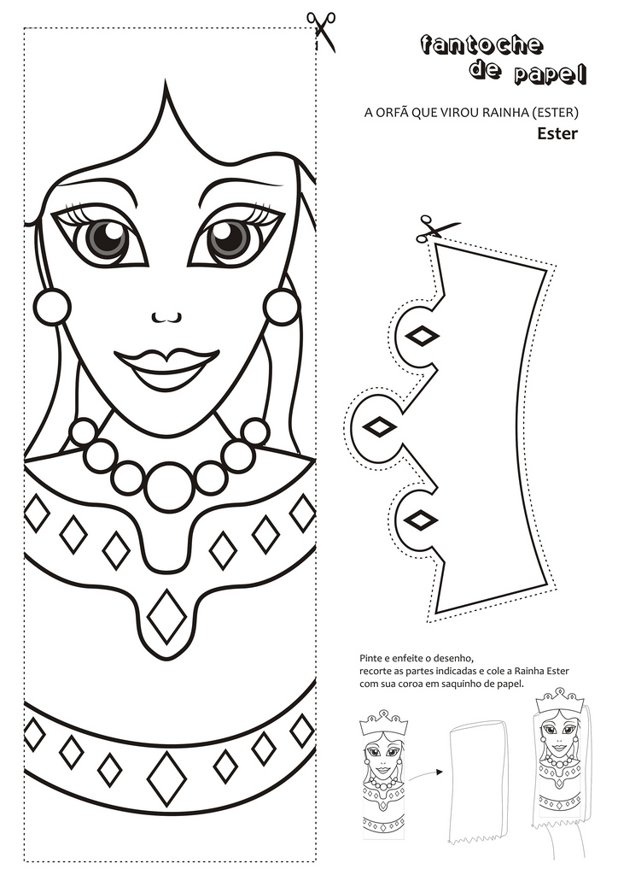

**Lembrancinha**

Sugestão 1: Doce com topper de coroa

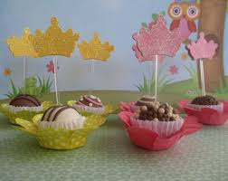

Sugestão 2: pirutilo de chocolate com coroa

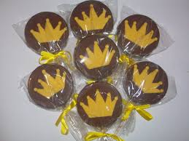

Sugestão 3: tubo do Purim com doces

